GUIA N.8 LENGUAJE Y COMUNICACIÓN
3º BÁSICO- TEXTOS INFORMATIVOS
Nombre del alumno:
Curso:
Fecha de entrega: | 30 de abril
Enviar evidencia del trabajo realizado al correo electrónico isabelacardenasdocente@gmail.com se solicita especificar el nombre del estudiante y curso en el mensaje.
OA-06: Leer independientemente y comprender textos no literarios (cartas, biografías, relatos históricos, instrucciones, libros y artículos informativos, noticias, etc.) para ampliar su conocimiento del mundo y formarse una opinión.
OA-14: Escribir artículos informativos para comunicar información sobre un tema:
• organizando las ideas en párrafos
• desarrollando las ideas mediante información que explica el tema
OA-16: Escribir con letra clara para que pueda ser leída por otros con facilidad.

Instrucciones:
- Leer atentamente cada texto y si no entiendes, léelo nuevamente.
- Usa sólo lápiz grafito para contestar y si te equivocas usa goma de borrar.
- Antes de comenzar a responder la guía, debes llenar la información solicitada.
Artículo informativo:
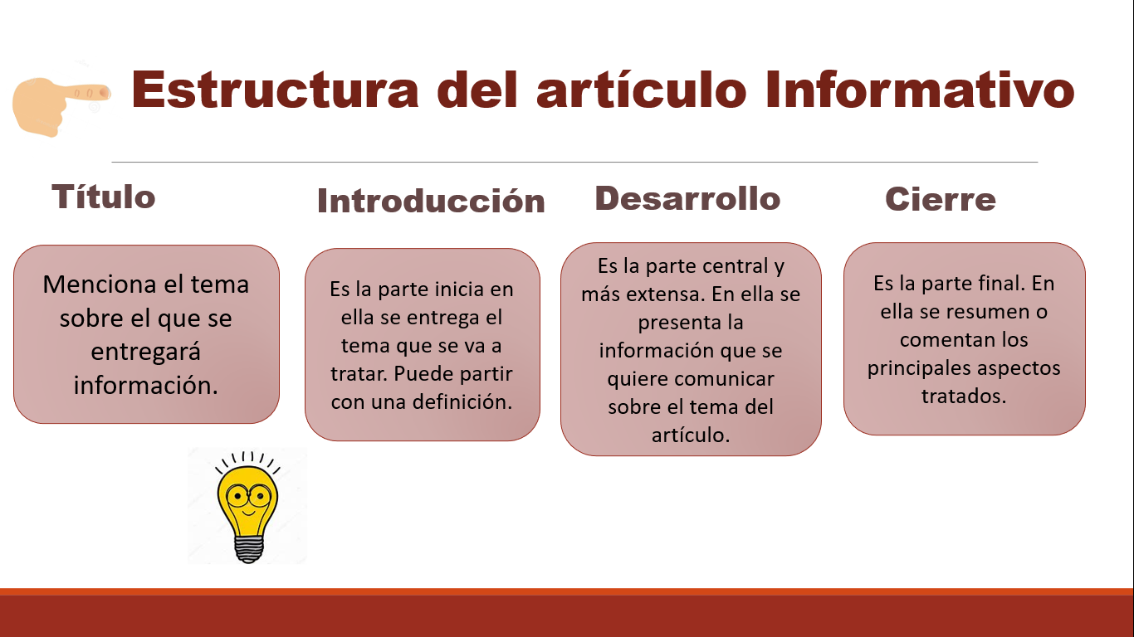
1. Lee el siguiente artículo informativo:
La galaxia
Una galaxia es un conjunto de estrellas, planetas y materia oscura que han sido unidos a través de la gravedad. Las galaxias pueden estar formadas por cúmulos estelares (conjunto de estrellas) o por sistemas solares (sistemas donde una estrella es el centro).
La galaxia “Vía Láctea” es donde se encuentra nuestro Sistema Solar y se encuentra en uno de los extremos de la Vía Láctea. Esta galaxia tiene forma de espiral, tiene una extensión de más de 1 trillón de kilómetro.

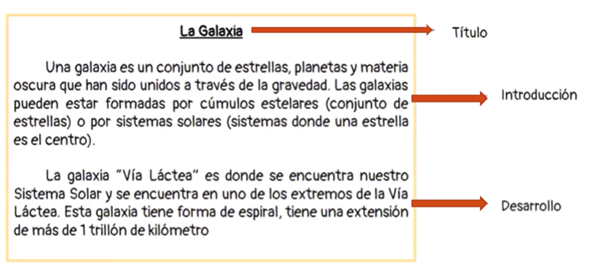
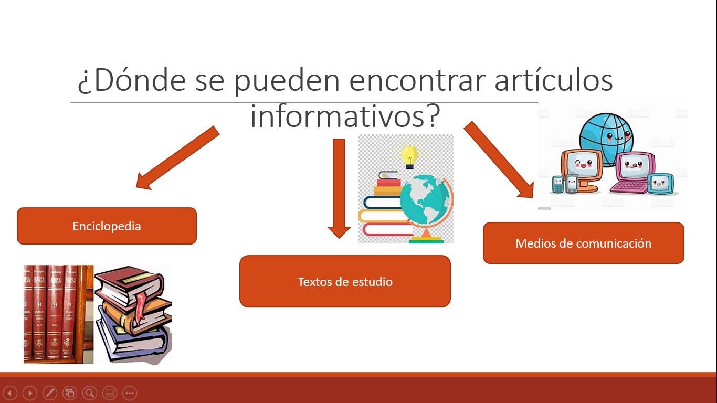
2. Ahora observa la estructura del artículo informativo

La diversidad en la escuela
- Lee el siguiente texto:
“La diversidad en la escuela”

En los colegios se reúnen personas de todo tipo y todas ellas son diferentes, la diversidad de tipo personal es lo natural, lo uniforme no existe.
Esta diversidad se traduce en diferencias de intereses y expectativas, de afectividad, de autonomía personal, de capacidades intelectuales, de diferentes ritmos de aprendizaje, etc.
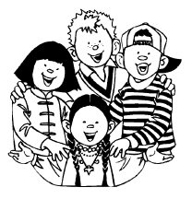
El aprendizaje se da no solo por estas características de la persona e intereses que lo hacen posible, sino también por el resultado de la interacción social y los estímulos afectivos y culturales del entorno educativo.
Por esto, en la medida en que los alumnos encuentren espacios para desarrollar sus distintas capacidades y acepten sus diferencias, estaremos favoreciendo sus potencialidades.

- Marca con un círculo la alternativa correcta. (Vuelve a leer el texto si es necesario y no dudes en subrayar para facilitar la comprensión).
1. Según el texto, el aprendizaje se desarrolla por:
I. Las características personales.
II. Los intereses y expectativas.
III. La interacción social.

a) Solo I
b) I y II
c) Solo III
d) Todas

2. ¿Cuál de los siguientes enunciados es correcto en relación con lo que plantea el texto en el 1º párrafo?

a) Todas las personas son distintas y aportan sus características.
b) La diversidad se refiere a intereses y expectativas.
c) El aprendizaje depende de la diversidad.
d) La escuela reúne a personas parecidas.

3. En la expresión: “En los colegios se reúnen personas de todo tipo y todas ellas son diferentes, la diversidad de tipo personal es lo natural, lo uniforme no existe” la palabra subrayada se refiere a:

a) Vestimenta escolar.
b) Aprendizaje
c) Semejanza
d) Interacción social

4. Imagina la siguiente situación:
Ha llegado de otro país un primo que no conocías y te cuenta que donde él vivía todo era muy diferente, que está muy contento de conocer Chile y que el lunes lo van a inscribir en tu colegio. Tu primo te pide que le expliques detalladamente cómo es tu colegio, pero como ya se tiene que ir, te pide que le envíes un correo electrónico con la información.

Redacta, en tu cuaderno, un texto en el que expliques cómo es tu colegio. Tu texto debe tener:

- Título (“Mi colegio”, “EL colegio Ana Frank”, “La escuela n°227”, etc.).
- Mencionar los cursos que tiene (desde pre-kínder a 8° básico, desde kínder a 4° básico, desde pre- kínder a 4° medio, etc.).
- Especificar si es mixto, solo de hombres o solo de mujeres.
- Dónde está ubicado (en la ciudad, en el campo, nombre de la comuna, ciudad, etc.)
- Tipos de alumnos que van a tu colegio (niños y niñas chilenos de la ciudad de Valparaíso, niños de todos los pueblos de los alrededores, niños chilenos y haitianos, peruanos, mapuches, aimaras, chinos, colombianos, argentinos, etc.) poniendo atención en la diversidad.
- Espacios de uso compartido del colegio o alrededores (sala multiuso, cancha, sala de enlaces, biblioteca, una plaza en frente, etc.)
- Cualquier otro aspecto que te parezca importante contar.
  - Luego de reflexionar sobre estos elementos, debes escribir no una enumeración de todos ellos, sino un texto en el que se explique cómo es tu colegio.
  - Estructura tu texto en introducción, desarrollo y conclusión, utilizando los marcadores textuales del cuadro de abajo.

______________________________________________________________________________________________________________________________________________________________________________________________________________________________________________________________________________________________________________________________________________________________________________________________________________________________________________________________________________________________________________________________________________________________________________________________________________________________________________________________________________________________________________________________________________________________________________________________________________________________________________________________________________________________________________________________________________________________________________________________________________________________________________________________________________________________________________________________________________________________________________________________________________________________________________________________________________________________________________________________________________________________________________________________________________________________________________________________________________________________________________________________________________________________________________________________________________________________________________________________________________________________________________________________________________________________________________________________________________________________________________________________________________________________________________________________________________________________________________________________________________________________________________________________________________________________________________________________________.

